# 二进制

## 什么是二进制

二进制是一种计算机常用的进制，因为晶体管只有两种形态： $0$ 和 $1$。这种进制下的数都小于 $2$。二进制也可以用十进制的运算方法来进行运算。

## 二进制的运算

### 加减

二进制的加减和十进制一样，我们可以用竖式解决，只不过是凑 $2$ 进 $1$。比如 ${\left(10010\right)}_{2}+{\left(10110\right)}_{2}$：

10010
  
+ 10110
  
--------
  
 101000

竖式的原理就是位值原理，从右往左的第 $i$ 位等于十进制下数值乘 $2^{i−1}$。就拿上面的数为例：

$$(10010)_2 = 1 \times 2^4 + 1 \times 2^1\\
(10110)_2 = 1 \times 2^4 + 1 \times 2^2 + 1 \times 2^1\\
(10010)_2+(10110)_2 = 1 \times 2^4 + 1 \times 2^1 + 1 \times 2^4 + 1 \times 2^2 + 1 \times 2^1\\
= 2 \times 2^4 + 1 \times 2^2 + 2 \times 2^1\\
= 1 \times 2^5 + 1 \times 2^2 + 1 \times 2^2\\
= 1 \times 2^5 + 2 \times 2^2\\
= 1 \times 2^5 + 1 \times 2^3\\
= (10100)_2\qquad\text{(1)}$$

### 乘除

和加减同样，只不过是第一个数的每一位和第二个数相乘得到结果，同样是每 $2$ 进 $1$。

## 二进制和十进制

二进制和十进制的转换，也是运用了位值原理。

### 二进制转十进制

我们可以用位值原理：从右往左的第 $i$ 位就等于十进制下数值乘 $2^{i−1}$，从而转换进制。

我们拿 ${\left(10110\right)}_{2}$ 来转为十进制：

$$(10110)_2 = 1 \times 2^4 + 1 \times 2^2 + 1 \times 2^1\\
= 16+4+2\\
= 22\\
\\
\\
(10110)_2 = 22\qquad\text{(2)}$$

### 十进制转二进制

这里，我们运用一个特殊的方法——短除法：

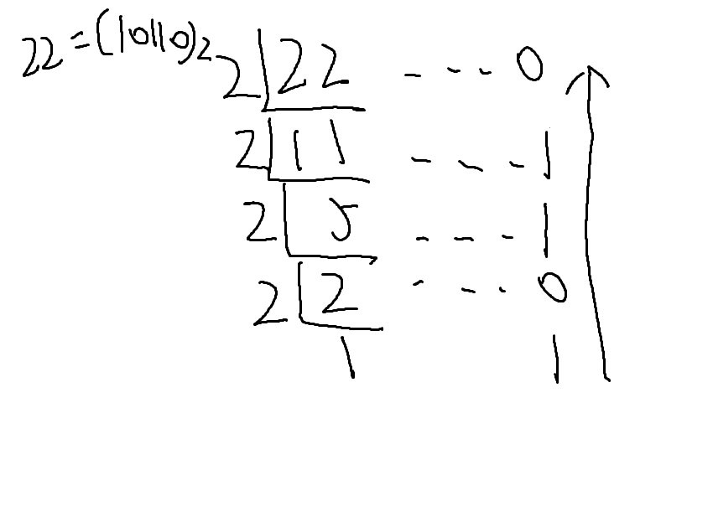

步骤：

1. 首先，用 $22$ 去除 $2$，余 $0$。
2. 用商继续进行步骤 $1$，一直除直到剩下 $1$。
3. 把余数倒着读，记得读上最后的 $1$，读出来的数就是它对应的二进制数。

原理：

这个就是二进制转十进制的逆运算，最前面的余数就是最低为的二进制数，其次是第二位的二进制数，以此类推。但是算完后务必要倒着读，不然这个二进制数就是反的了。

### 多进制转十进制

$n$ 进制的位值就从 $2^{i−1}$ 变成 $n_{i−1}$，那么通过这个公式，我们也可以得出：从右往左的第 $i$ 位就等于十进制下数值乘 $n^{i−1}$，那么假设一个多进制数有 $x$ 位，每一位从右到左是： $a_{1},a_{2},…a_{x}$，那么这个多进制数对应的十进制的多项式就是：

$$a_{1}×n^{0}+a_{2}×n^{1}+…+a_{x−1}×n^{x−2}+a_{x}×n^{x−1} \text{(3)}$$

## 总结

虽然二进制只是一种，但是从二进制的运算也可以运用位值原理推导出其他进制转十进制。